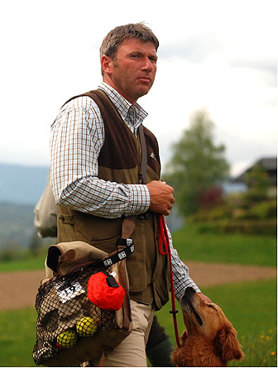
Dummy Trial Training mit
Oliver Kiraly
am
24./ 25. 05.2014
Trainingsablauf:
24. und 25. 05. 2014 jeweils
09.00 – 12.30 Novice (max. 10 Hunde)
14.00 - 17.30 Open (max. 12 Hunde)
Die Teilnehmer werden gebeten, als Helfer in der jeweils anderen Gruppen dabei zu sein! Je mehr Helfer, umso spannender und besser wird das Training!!!!
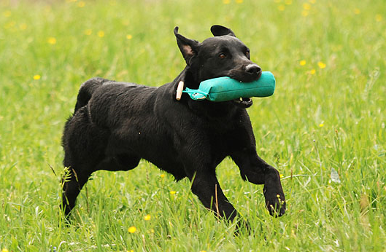
Wo: Nöstach 28
A-2571 Altenmarkt

Kosten: € 120 für 2 Halbtage
€ 70 für 1 Halbtag

Verpflegung beim Mostheuriger Karner möglich! Platz für die Gruppe ist reserviert!

Anmeldung bitte per mail unter martin.petrak@menschundtier.com
Bitte im mail das gewünschte Training ( Open/ Novice; ½ Tag/ ganzer Tag) bekannt geben. Die Teilnahme wird durch ein mail bestätigt. Im Bestätigungsmail finden Sie auch die Kontodaten und die Einzahlungsfrist! Erst wenn das Geld am Konto eingelangt ist, wird der Trainingsplatz fixiert!
Storno: Falls ein angemeldeter Hund nicht teilnehmen kann, kann der Teilnehmer einen Ersatzhund schicken! Wenn es eine Warteliste gibt, kann jemand von der Warteliste nachrücken. Falls nicht und kein Ersatzhund geschickt wird, kann der Betrag leider nicht rückerstattet werden!
Kontakt: Mag. Martin Petrak 0699/ 19 20 33 03

